环翠区工商局
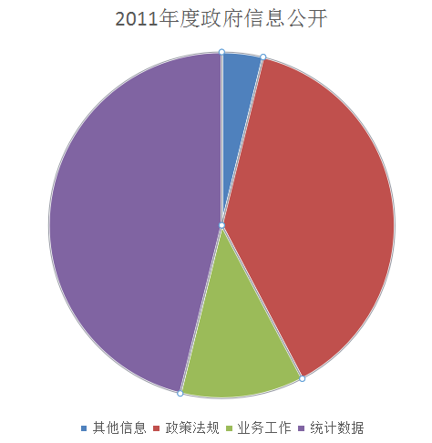
2011年度政府信息公开工作年度报告
2011年，工商环翠分局认真执行《中华人民共和国政府信息公开条例》有关规定，积极采取多种形式全面深化政务信息公开工作，结合工作实际，依法公开政务内容，进一步规范政府信息公开工作，全力保障公民、法人和其他组织依法获取相关政策、政务信息。现将主要情况报告如下：
一、概述
1、加强组织领导。为确保政务信息公开工作的顺利开展，一年来，我局根据人员变动情况适时对政务信息公开工作领导小组及工作机构进行调整，切实加强对政务信息公开工作的组织领导。
2、突出重点深入推进政务信息公开工作。一年来，我局紧紧围绕自身职责，结合政风行风评议工作，以行政许可、行政处罚为重点内容，积极采取各种形式，全面推行政务信息公开。
3、完善制度，保证政务信息公开。推行政务信息公开，制度建设是关键。一年来，我局从加强制度建设入手，不断完善规章制度，为实施政务信息公开提供制度保证。一方面进一步完善政府信息公开制度；另一方面，严格执行领导政务活动公开制度。以办公自动化系统上线应用为契机，完善领导政务活动公开制度。
4、加强监督，巩固政务信息公开效果。以加强监督为保障，进一步巩固和深化政务信息公开的效果。内部监督方面，我局针对全系统落实政务信息公开情况，加强督查，有效地解决了一些群众反映强烈的办事拖拉、推诿扯皮、纪律松散、作风散漫等问题，起到了较好的监督作用。
二、主动公开政府信息的情况
2011年，共主动公开政府信息26条。从内容分类看，政策法规10条，业务工作3条，统计数据12条，其他信息1条。
三、存在的主要问题及改进情况
一是相关工作人员的政府信息公开意识还需要进一步提高，工作水平和能力还需要进一步加强；二是依申请公开政府信息的方式方法还需要进一步简化，工作效率还需要进一步提升。
明年我们要进一步加强电子政务建设。一是要不断完善和更新红盾信息网、政府公众信息网等网站。本着“公开、便民、利民”的原则，不断拓宽公开的内容和完善群众办事所需的各种材料范本及办事指南，及时更新我局的政务信息公开指南，政务信息公开目录，进一步增强行政行为的透明度和提高服务水平。二是要以建立和完善行政审批电子监察系统为契机，不断完善电子监督机制。运用信息网络技术实现对行政行为的实时监控、预警纠错和绩效测评，从而确保公正执法、廉洁执法和高效服务，全面提高依法行政水平。

